1.Соедини цифры по порядку. 2. Раскрась только те картинки, в которых есть буква Х,

Какая буква получилась? Раскрась её. а остальные – зачеркни.

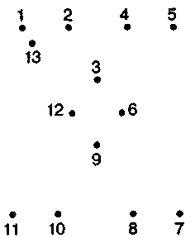 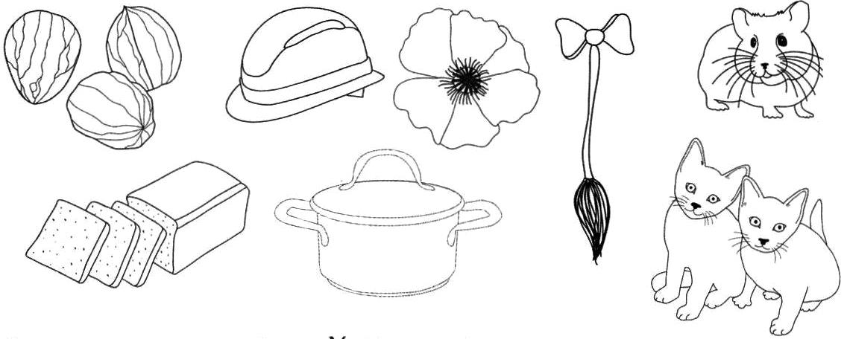

3. Вставь пропущенную букву, прочитай слово и соедини его с подходящей картинкой. 4. Найди и раскрась букву Х.

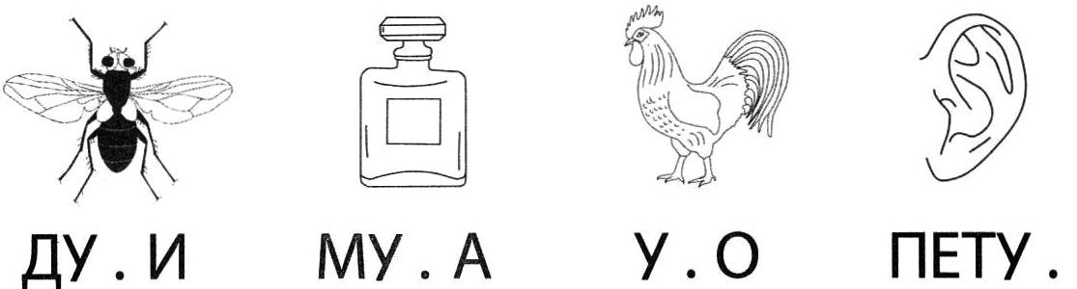 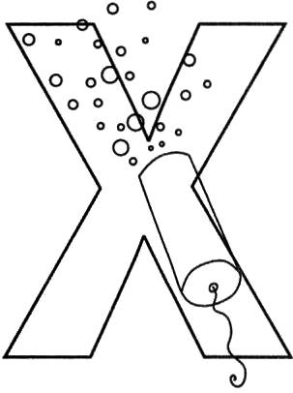

5. Составь из букв слова, запиши их и прочитай.

 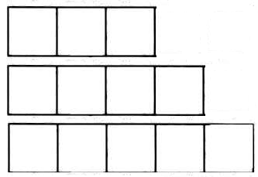

6. Закрась все повторяющиеся буквы. Из оставшихся 7. Найди место звуков Х и ХЬ в словах и раскрась нужную

букв составь и запиши слово, прочитай. клеточку синим или зелёным цветом.

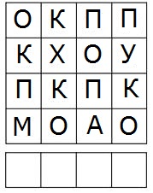 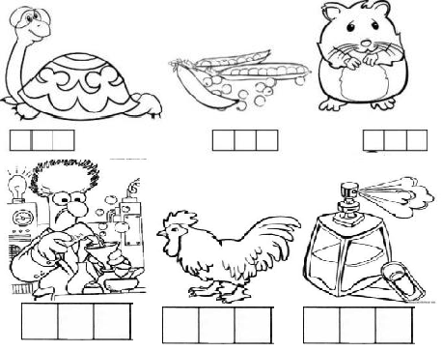

8.Поговорить с ребёнком о диких животных наших лесов. Отметить их внешние признаки, где они живут, чем питаются, как готовятся к зиме. Подобрать к каждому животному слова-признаки (какой?), записать со слов ребёнка.

Медведь –____________________________________________________________________________________________

Заяц – _______________________________________________________________________________________________

Лиса – _______________________________________________________________________________________________

Белка – ______________________________________________________________________________________________

Волк – _______________________________________________________________________________________________

Кабан – ______________________________________________________________________________________________

Ёж – _________________________________________________________________________________________________

9.Найд названия животных в строках и столбиках. 10. Соедини тень с животным.

Раскрась слова разными цветами.

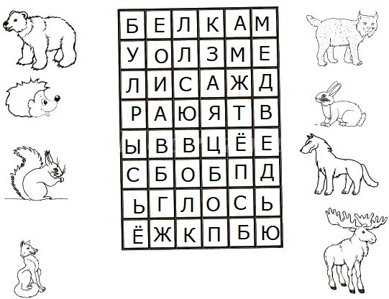 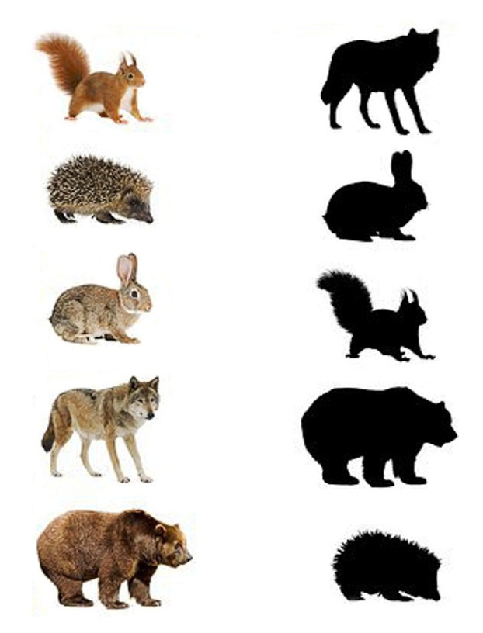

11.Запиши первые буквы в названии предметов, 12. Соедини уши с тем животным, которому они принадлежат.

и узнаешь, какие животные спрятались. Проговори: это заячьи уши (лисьи, медвежьи, волчьи, беличьи)

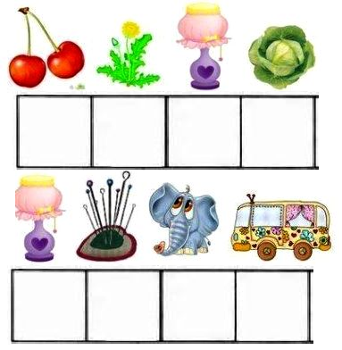 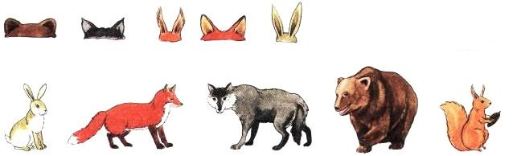

13. Найди лишнее животное и зачеркни его. Объясни, почему ты зачеркнул именно это животное.

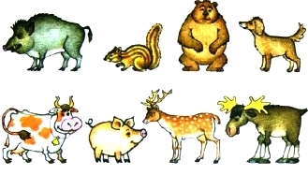 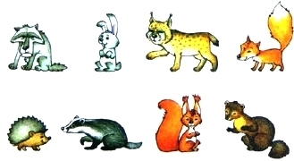

**Повторить буквы: А У И О Т П К Х Читать слоги:** ХА ХО ХИ ХУ ХЫ АХ ОХ УХ ИХ ЫХ ХАТ ХОТ ХИТ ХУТ ХАК ХУК ХИК ХОК ХАП ХОП ХИП ХУП ТАХ ТОХ ТУХ ТИХ КАХ КОХ КУХ КИХ ПАХ ПОХ ПИХ ПУХ ХТО ХТУ ХТИ ХТА ХТЫ ПЫХ ОХТ УХТ ИХТ АХТ ЫХТ

ХА-ТА У-ХО ПИХ-ТА О-ХО-ТА

**Повторить буквы: А У И О Т П К Х Читать слоги:** ХА ХО ХИ ХУ ХЫ АХ ОХ УХ ИХ ЫХ ХАТ ХОТ ХИТ ХУТ ХАК ХУК ХИК ХОК ХАП ХОП ХИП ХУП ТАХ ТОХ ТУХ ТИХ КАХ КОХ КУХ КИХ ПАХ ПОХ ПИХ ПУХ ХТО ХТУ ХТИ ХТА ХТЫ ПЫХ ОХТ УХТ ИХТ АХТ ЫХТ

ХА-ТА У-ХО ПИХ-ТА О-ХО-ТА

